CAIET DE SARCINI
Nr.__________din ”___” ”____________” 2026
pentru achiziția bunurilor materiale

- Obiectul Caietului de sarcini: Achiziția pieselor de schimb pentru pompele KsV de la CET Sursa-1
Cod CPV | Nr. Lot | Denumirea bunului | Specificația tehnică deplină solicitată, standarde de referință | Cantitate, buc. | Preț unitar, lei | Valoarea estimată total, lei fără TVA
 | Lot. 1 | Pompa КсВ 90-155/ Насос КсВ 90-155
42100000-0 | 1.1 | Rotorul pompei КсВ 90-155-С  Ротор насоса КсВ 90-155-С | Conform anexei nr. 1 al caietului de sarcini | 2 | 62 530,00 | 125 060,00
42100000-0 | 1.2 | Arborele pompei КсВ 90-155-С Вал насоса КсВ 90-155-С | Conform anexei nr. 1 al caietului de sarcini | 4 | 7 904,00 | 31 616,00
42100000-0 | 1.3 | Roată de precuplare (preacționare) a pomei КсВ 90-155-С Колесо предвключенное насоса КсВ 90-155-С | Conform anexei nr. 1 al caietului de sarcini | 4 | 9 133,00 | 36 532,00
42100000-0 | 1.4 | Bucșa (manșon) rulmentului statorului pompei КсВ 90-155-С Статорная втулка подшипника насоса КсВ 90-155-С | Conform anexei nr. 1 al caietului de sarcini | 10 | 2 810,00 | 28 100,00
42100000-0 | 1.5 | Bucșa (manșon) rotorului rulmentului pompei КсВ 90-155-С Роторная втулка подшипника насоса КсВ 90-155-С | Conform anexei nr. 1 al caietului de sarcini | 10 | 2 460,00 | 24 600,00
 | Lot. 2 | Pompa КсВ 125-140-1/Насос КсВ 125-140-1
42100000-0 | 2.1 | Rotorul pompei КсВ 125-140-1-С Ротор насоса КсВ 125-140-1-С | Conform anexei nr. 1 al caietului de sarcini | 2 | 48 302,00 | 96 604,00
42100000-0 | 2.2 | Arborele pompei КсВ 125-140-1-С Вал насоса КсВ 125-140-1-С | Conform anexei nr. 1 al caietului de sarcini | 3 | 5 445,00 | 16 335,00
42100000-0 | 2.3 | Disc de echilibrare (lagăr de axialitate) a pompei КсВ 125-140-1-С  Диск разгрузочный (подпятник) насоса КсВ 125-140-1-С | Conform anexei nr. 1 al caietului de sarcini | 3 | 8 430,00 | 25 290,00
42100000-0 | 2.4 | Suportul pompei КсВ 125-140-1-С  Подушка насоса КсВ 125-140-1-С | Conform anexei nr. 1 al caietului de sarcini | 3 | 5 445,00 | 16 335,00
42100000-0 | 2.5 | Roată de precuplare (preacționare) a pomei КсВ КсВ 125-140-1-С Колесо предвключенное насоса КсВ КсВ 125-140-1-С |  | 3 | 6 850,00 | 20 550,00
42100000-0 | 2.6 | Bucșa (manșon) rulmentului pompei КсВ КсВ 125-140-1-С  Втулка подшипника насоса КсВ КсВ 125-140-1-С |  | 10 | 2 108,00 | 21 080,00
42100000-0 | 2.7 | Bucșa (manșon) rulmentului pompei КсВ КсВ 125-140-1-С  Втулка подшипника насоса КсВ КсВ 125-140-1-С |  | 10 | 1 493,00 | 14 930,00
 |  | Valoarea estimativă totală, lei fără TVA: |  |  |  | 457 032,00
NOTĂ: Toate cerințele din caietul de sarcini sunt minimale și obligatorii. Specificațiile tehnice care indica o anumita origine, sursă, producție, tip, un procedeu special, o marca de fabrica sau de comerț, un brevet de invenție, o licența de fabricate, un standard (ГОСТ) sunt menționate doar cu scopul de a identifica cu ușurința tipurile de produs ca și concept și nu au ca efect favorizarea sau eliminarea anumitor operatori economici sau a anumitor produse. Aceste specificații vor fi considerate ca având mențiunea de «sau echivalent» iar ofertantul are obligația de a demonstra echivalența produselor ofertate cu cele solicitate.

2. Destinația bunurilor, livrarea, calitatea produselor/bunurilor.

  - Piesele de schimb vor fi instalate la CET Sursa-1, or. Chișinău
  - Livrarea utilajului se efectuează de către furnizor la depozitul central al companiei, or. Chișinău, str. Meșterul Manole, 3. Termen livrare: 1.10.2026
  - La livrarea utilajului ofertantul trebuie să prezinte certificat de garanție (termen de garanție – minim 24 luni);
  - Bunurile materiale trebuie să fie noi, neutilizate, fără defecte vizibile și fără semne de uzură.
  - Durata de viață și performanțele trebuie să fie conforme cu specificațiile tehnice impuse de producătorul echipamentului;
  - Calitatea bunurilor trebuie să fie dovedită prin certificat de calitate emis de producător și/sau certificate de conformitate;
  - Bunurile trebuie să respecte standardele internaționale (ex. ISO, IEC) și reglementările naționale aplicabile;
  - La livrarea bunurilor se va efectua o verificare cantitativă și calitativă în depozitul Beneficiarului pentru a asigura conformitatea acestora cu cerințele specificate în caietul de sarcini;
  - Bunurile vor fi acceptate definitiv doar dacă corespund cerințelor. În cazul unor neconformități, furnizorul va fi notificat și va trebui să înlocuiască bunurile defecte sau neconforme în cel mai scurt timp.
  - Piesele de schimb sunt destinate pentru Pompele KsV care sunt tip pompe verticale, cu carcasă dublă, secționale, cu o carcasă interioară (formată dintr-un rotor, piese ale statorului, garnituri de etanșare sau etanșări mecanice, rulmenți), acționate de un motor electric. Sunt proiectate pentru pomparea condensului în rețelele de abur și apă ale centralelor termice, precum și pentru pomparea apei în sistemele de alimentare cu căldură și apă.
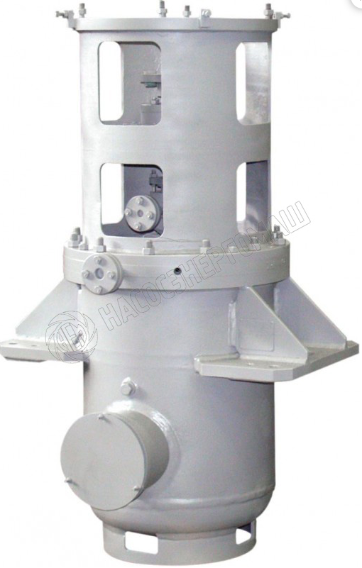

  - Legea ”Privind energia electrică ” nr.107 din 27.05.2016.
  - HANRE nr.475 din 29.10.2021 ”Privind aprobarea Regulamentului de admitere în exploatare a instalațiilor electrice”
  - HANRE nr.155 din 01.04.2022 ”Privind aprobarea Normelor minime de exploatare a centralelor și rețelelor electrice”.
  - HANRE nr.393 din 01.11.2019 ”Privind aprobarea documentului normativ-tehnic în domeniul energeticii NE1-01:2019 „Norme de exploatare a instalațiilor electrice ale consumatorilor non casnici”.
- Cerințe generale:
  - La livrare, fiecare element de filtrare trebuie să fie gata pentru funcționare imediată fără necesitatea altor setări, programări sau parametrizări.
  - În cazul depistării neconformităților (defectelor) la bunurile ofertate în momentul controlului de intrare, beneficiarul este în drept să returneze bunurile.
  - Pașaportul tehnic trebuie să fie prezentat beneficiarului în format electronic și pe suport de hârtie în limba română.
- Documente obligatorii la depunerea ofertei:
  - Oferta tehnică detaliată, care va conține specificațiile utilajului aferente ofertate în conformitate cu cerințele caietului de sarcini;
  - Copia certificatului de înregistrare a companiei (extras din Registrul de Stat al Întreprinderilor).
  - Specificații de preț pentru utilaj.
  - Operatorul economic (ofertantul) trebuie să garanteze că poate asigura înlocuirea utilajului aferente neconforme cu altele noi în termen de 60 zile.
  - Nu vor fi acceptate oferte de produse învechite, modele excluse din fabricație sau piese recondiționate.
  - În ofertă trebuie să fie indicată termenul când bunurile vor fi livrate la Depozitul Central „TERMOELECTRICA” SA, str. Meșterul Manole, 3.

Anexa Nr.1 la
CAIET DE SARCINI

- Obiectul Caietului de sarcini: Achiziția pieselor de schimb pentru pompele KsV de la CET Sursa-1

Lot 1 | Denumire | Desen tehnic | Cantitate, buc.
 | Pompa КсВ 90-155/ Насос КсВ 90-155
1.1 | Rotorul pompei КсВ 90-155-С  Ротор насоса КсВ 90-155-С | СНТ 24.15.30.00 | 2
1.2 | Arborele pompei КсВ 90-155-С Вал насоса КсВ 90-155-С | СНТ 24.15.30.01 | 4
1.3 | Roată de precuplare (preacționare) a pomei КсВ 90-155-С Колесо предвключенное насоса КсВ 90-155-С | СНТ 24.02.45.04 | 4
1.4 | Bucșa (manșon) rulmentului statorului pompei КсВ 90-155-С Статорная втулка подшипника насоса КсВ 90-155-С | СНТ 24.15.20.11 | 10
1.5 | Bucșa (manșon) rotorului rulmentului pompei КсВ 90-155-С Роторная втулка подшипника насоса КсВ 90-155-С | СНТ 24.15.30.04 | 10
Lot 2 | Pompa КсВ 125-140-1/Насос КсВ 125-140-1
2.1 | Rotorul pompei КсВ 125-140-1-С Ротор насоса КсВ 125-140-1-С | СНТ 18.173.30.00 | 2
2.2 | Arborele pompei КсВ 125-140-1-С Вал насоса КсВ 125-140-1-С | СНТ 18.161.31.01 | 3
2.3 | Disc de echilibrare (lagăr de axialitate) a pompei КсВ 125-140-1-С  Диск разгрузочный (подпятник) насоса КсВ 125-140-1-С | СНТ 18.183.30.03 | 3
2.4 | Suportul pompei КсВ 125-140-1-С  Подушка насоса КсВ 125-140-1-С | СНТ 18.160.40.07 | 3
2.5 | Roată de precuplare (preacționare) a pomei КсВ КсВ 125-140-1-С Колесо предвключенное насоса КсВ КсВ 125-140-1-С | СНТ 18.93.111.04 | 3
2.6 | Bucșa (manșon) rulmentului pompei КсВ КсВ 125-140-1-С  Втулка подшипника насоса КсВ КсВ 125-140-1-С | СНТ 18.160.31.02 | 10
2.7 | Bucșa (manșon) rulmentului pompei КсВ КсВ 125-140-1-С  Втулка подшипника насоса КсВ КсВ 125-140-1-С | СНТ 18.160.40.17 | 10

